

Ciptakan Perubahan

Melalui Beasiswa

Australia Awards

Beasiswa Pascasarjana

(*Master's Awards* dan

*PhD Awards*)

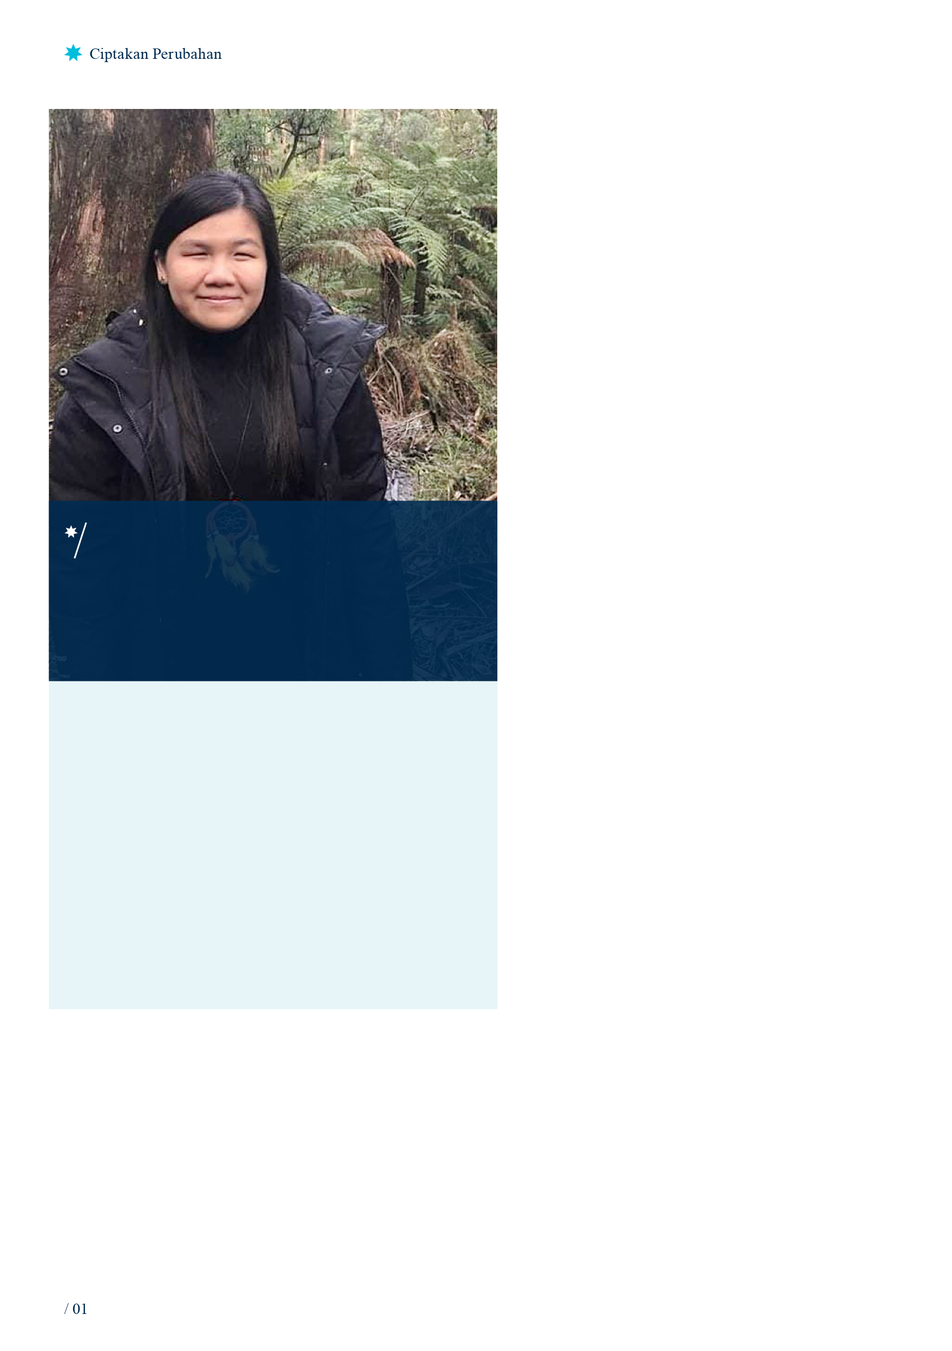

“Saya merasa beruntung karena universitas

tempat saya studi di Australia memberikan

contoh yang baik tentang bagaimana kita

perlu membangun fitur aksesibilitas seperti

*lift* yang dilengkapi dengan *braille* dan

bantuan suara, serta ubin pemandu

sebelum tangga. Praktik ini memberi saya

pengetahuan untuk dibawa kembali ke

Indonesia, sehingga saya selalu merujuk

kembali ke pengalaman saya di Australia –

termasuk tentang fitur aksesibilitas untuk

situasi darurat."

***Mengapa harus mendaftar Master's Awards dan PhD Awards?***

Master's Awards dan PhD Awards

memberikan kesempatan untuk:

* Belajar di tingkat pascasarjana (*Master* dan *PhD*) di universitas pilihan di Australia.
* Mendapatkan manfaat dari pelatihan sebelum keberangkatan di Indonesia dan Pengenalan Program Akademik di Australia, biaya kuliah, biaya hidup, biaya penerbangan ke dan dari Australia.
* Ikut serta dalam program *On Award Enrichment* (kegiatan tambahan untuk mendukung studi di Australia) untuk membangun hubungan antara penerima beasiswa dan mitra Australia serta menambah pengalaman dengan menekankan pada hubungan organisasi dan profesional.

*Master's Awards* dan *PhD Awards*

merupakan beasiswa internasional yang

bergengsi yang didanai oleh Pemerintah

Australia yang telah berlangsung sejak

tahun 1953. Beasiswa ini menawarkan

kesempatan bagi para calon pemimpin

untuk melakukan studi, penelitian dan

pengembangan keprofesian di Australia.

*Master's Awards* dan *PhD Awards* dirancang untuk meningkatkan pengetahuan, hubungan pendidikan,

serta hubungan jangka panjang yang positif antara Australia, negara tetangga dan masyarakat global.

*Master's Awards* dan *PhD Awards*

mengembangkan potensi kepemimpinan

dan mendorong hubungan jangka panjang

dengan memberdayakan jaringan global

dari individu-individu berbakat melalui

pengalaman pendidikan berkualitas di

Australia.

***Apa itu Master's Awards dan***

***PhD Awards?***

**Apakah kamu ingin menjadi generasi pemimpin global berikutnya dan menciptakan perubahab di lingkungan professional dan masyarakat?**

**Beasiswa pascasarjana Australia Awards (*Master’s Awards* dan *PhD Awards*) menawarkan kesempatan untuk mendapatkan Pendidikan kelas dunia dan menjadi pemimpin yang berpengaruh bagi pembangunan serta mempunyai kedekatan yang kuat dengan Australia.**

**Kartika Anggita**

*Master of International Development Practice,* Monash University

*Ahli Penelitian & Pelatihan di Action Research & Training Institute (ARTI)Provinsi Bali*

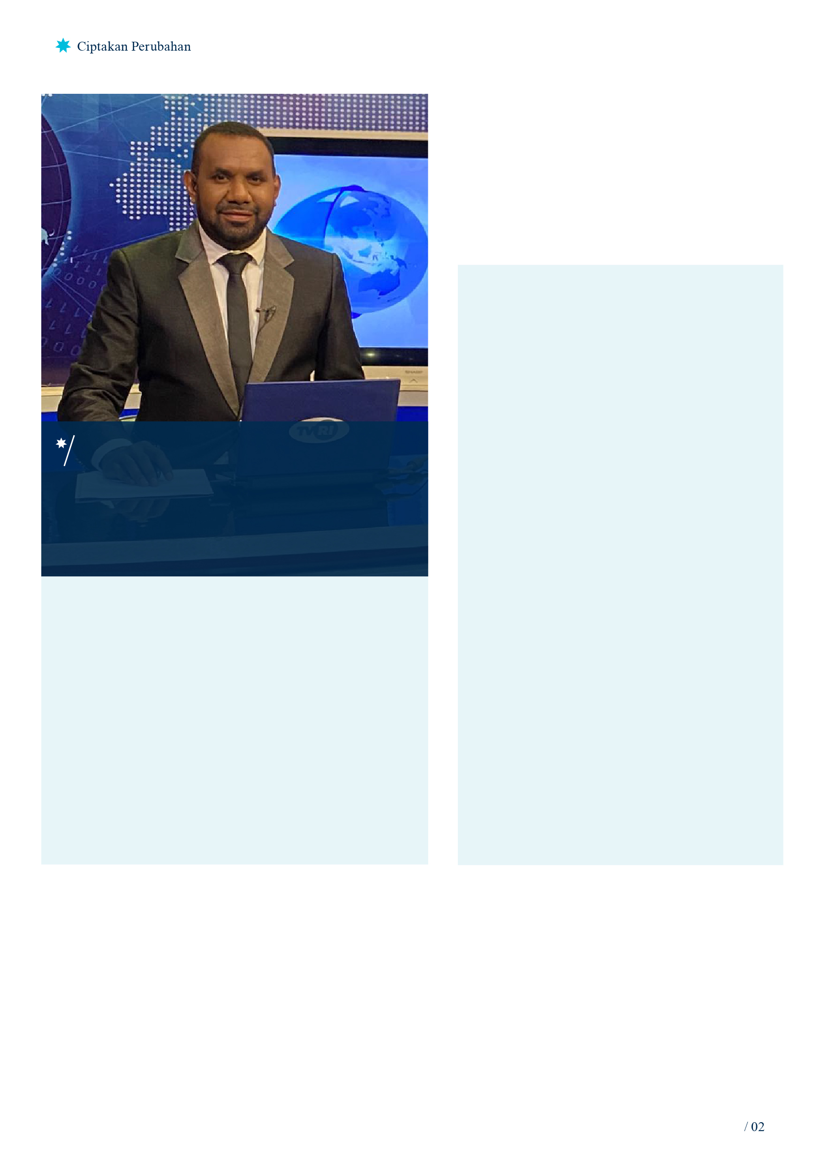

Catatan: Pelamar wajib

melengkapi dua formular

aplikasi di situs Oasis dan situs Australia Awards in Indonesia. Pengisian formulir di satu situs

saja akan dinyatakan tidak lolos

administrasi.

* Ada dua tahapan yang WAJIB diikuti pelamar untuk mendaftar *Master's Awards* dan *PhD Awards*:

1. Daftar secara *online* di situs OASIS:

[**https://oasis.dfat.gov.au/**](https://oasis.dfat.gov.au/%20)

Catatan: Aplikasi versi cetak hanya akan diterima dengan beberapa pertimbangan khusus.

1. Setelah mendaftar di OASIS, pelamar WAJIB melengkapi *Additional Information for Online Application* di situs Australia Awards di Indonesia:

[**https://www.australiaawardsindonesia.org/id/Howtoapply**](https://www.australiaawardsindonesia.org/id/Howtoapply%20)

dan cantumkan nomor registrasi OASIS.

* Baca Profil Australia Awards di Indonesia dan klik bagian Cara Mendaftar di situs Australia Awards Indonesia:

[**www.australiaawardsindonesia.org**](www.australiaawardsindonesia.org)

* Pendaftaran dibuka mulai 1 Februari

sampai 29 April

“Menjadi alumni Australia, terutama alumni

Australia Awards, membuat saya lebih dipercaya untuk membuat proyek pembangunan masyarakat karenabanyak alumni sebelum saya yang telah berkarya dan terbukti sukses melakukan proyek pembangunan. Saat ini ada dua proyek yang sedang saya kerjakan secara bersamaan di Papua, yaitu program pengembangan anak di luar jam sekolah, dan berkontribusi di SAGU Foundation sebagai salah satu pengajar dan koordinator pengembangan masyarakat.”

*Master's Awards* dan *PhD Awards* ditawarkan selama periode minimum yang dibutuhkan oleh peserta untuk menyelesaikan program akademik yang ditentukan institusi pendidikan di Australia, termasuk semua pelatihan persiapan. Secara umum, penerima beasiswa akan mendapatkan:

***Apa manfaat dari Master's Awards***

***dan PhD Awards?***

***Bagaimana saya bisa mendaftar?***

* Bergabung dengan hampir 10.000 alumni Australia Awards dari Indonesia yang telah belajar di perguruan tinggi di Australia – membentuk jaringan alumni yang berpengaruh dan sangat dihormati.
* Menikmati kesetaraan berpartisipasi bagi pelamar perempuan, pelamar dengan disabilitas dan pelamar dari Area Fokus Geografis (Aceh, Nusa Tenggara Barat, Nusa Tenggara Timur, Maluku, Maluku Utara, Papua dan Papua Barat).

**Johan A. Piter Ginuny**

*Master of Community Development,*

Murdoch University

*Pengajar di SAGU Foundation dan*

*Pembawa Berita di TVRI Papua*



“Belajar dan tinggal di state Tasmania yang

cantik dan asri, membuat pengalaman studi saya menjadi luar biasa. Saya berkonsentrasi pada studi akuakultur dengan fokus di riset *seaweed*, untuk mengurangi polusi limbah budidaya salmon di Tasmania – yang merupakan budidaya dengan suhu terhangat di dunia. Tim pengajar, riset dan industri di sana pun sangat kaya akan sumber daya – dan yang terpenting lagi, risetnya dapat langsung diaplikasikan ke perusahaan.”

*Master's Awards* dan *PhD Awards* akan

ditawarkan kepada individu - individu untuk

belajar di bidang yang berkontribusi pada

pembangunan Indonesia.

Bidang studi yang diprioritaskan selaras dengan area prioritas [***COVID-19 Development Response Plan***](https://www.dfat.gov.au/publications/development/indonesia-covid-19-development-response-plan) untuk Indonesia, yaitu:

* Ketahanan kesehatan;
* Stabilitas; dan
* Pemulihan ekonomi.

***Apa yang bisa saya pelajari?***

* Asuransi Kesehatan selama periode beasiswa;
* Dukungan akademis tambahan;
* Tiket pesawat reuni pulang pergi (hanya untuk *Master* yang berdurasi minimal 2 tahun dan *PhD* yang tidak membawa keluarga ke Australia); dan
* Tunjangan kerja lapangan – untuk program PhD dan Master dimana kerja lapangan merupakan komponen wajib dalam penelitian.

***Apa yang bisa saya pelajari?***

* Beasiswa ini memberikan kesempatan pada warga negara Indonesia untuk memperoleh kualifikasi pascasarjana di perguruan tinggi di Australia.
* Pelamar perempuan, pelamar dengan

disabilitas dan pelamar yang berasal dari Area Fokus Geografis sangat dianjurkan untuk mendaftar.

Pemerintah Australia bersama Pemerintah

Indonesia secara rutin mengkaji sektor -

sektor ini dan menyesuaikan dengan

tujuan program. Informasi lengkap

mengenai sektor prioritas dan bidang

studi terkait dapat dilihat di:

[**www.australiaawardsindonesia.org**](www.australiaawardsindonesia.org)

* Pelatihan sebelum keberangkatan di Indonesia
* (*Pre Departure Training* atau PDT);
* Tiket pesawat pulang pergi ke lokasi PDT di Indonesia;
* Uang saku selama PDT di Indonesia;
* Biaya visa, pemeriksaaan medis dan rontgen;
* Dana penunjang pada saat kedatangan;
* Biaya kuliah;
* Bantuan untuk biaya hidup selama belajar di Australia;
* Pengantar Program Akademik;

**Trini Pratiwi**

*Master of Applied Science in Marine*

*Environment,* University of Tasmania

*Project Manager di Asian Seafood*

*Improvement Collaborative (ASIC)*

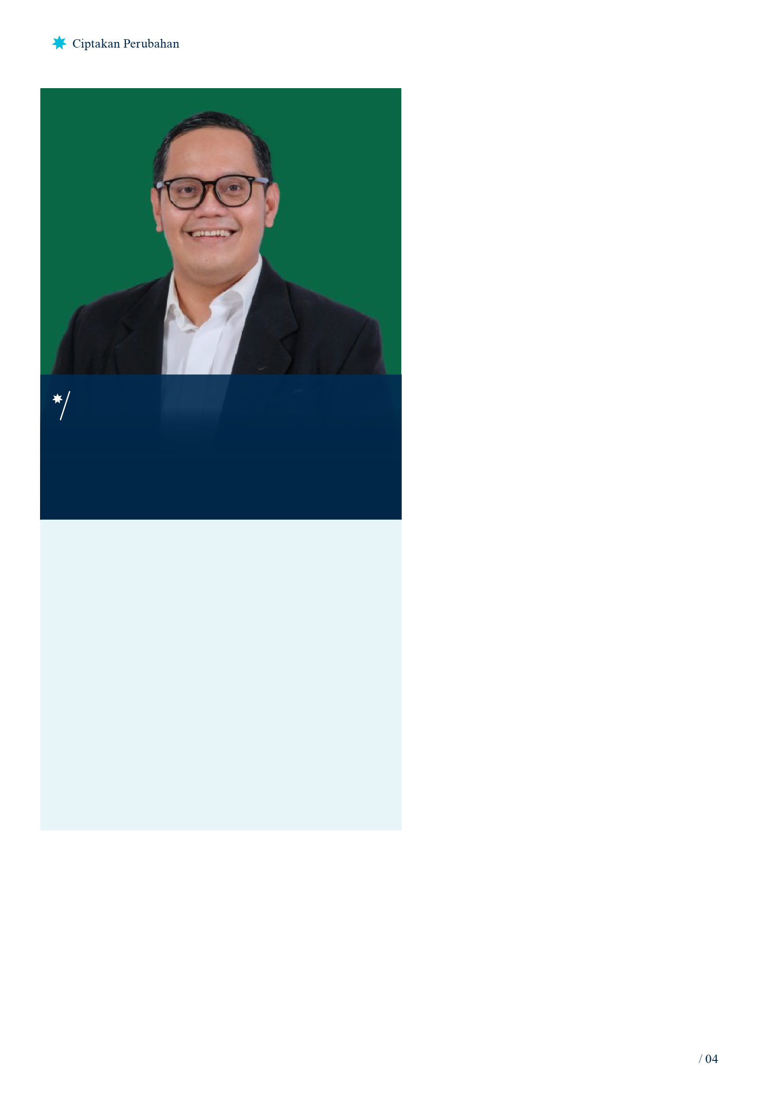

Pelamar dari Indonesia harus memenuhi

kondisi sebagai berikut:

* Mendaftar untuk bidang studi yang masuk dalam area prioritas pembangunan (lihat “Bidang Studi Prioritas” di atas);
* Mempunyai IPK minimal 2,9 (dengan skala maksimal 4) di jenjang pendidikan terakhir. Untuk pelamar dari Area Fokus Geografis dan pelamar dengan disabilitas mempunyai IPK minimal 2,75 (dengan skala maksimal 4) di jenjang Pendidikan terakhir;
* Untuk pelamar *Master's Awards* mempunyai kemampuan bahasa Inggris minimal 5,5 untuk IELTS (atau 525 untuk TOEFL ITP atau 69 untuk TOEFL iBT atau 46 untuk PTE akademik)*. Untuk pelamar *Master's Awards* dari Area Fokus Geografis dan pelamar dengan disabilitas – memiliki skor IELTS 5,0 (atau 500 untuk TOEFL ITP atau 59 untuk TOEFL iBT atau 38 untuk PTE akademik)*;
* Untuk pelamar *PhD Awards* mempunyai kemampuan bahasa Inggris minimal 6,0 untuk IELTS (atau 550 untuk TOEFL ITP atau 79 untuk TOEFL iBT atau 54 untuk PTE akademik)*;
* Sudah menerima gelar sarjana, jika mendaftar untuk *Master's Awards*, dan memegang gelar *Master* apabila mendaftar untuk *PhD Awards* (gelar jenjang pendidikan spesialis ataupun profesi tidak dikategorikan sebagai gelar *Master*)*;
* Bagi pelamar *PhD Awards* sebaiknya melampirkan bukti komunikasi dengan kandidat pembimbing di universitas Australia terkait bidang studi dan proposal penelitian yang diajukan;
* Bagi pelamar *PhD Awards* sebaiknya telah menyelesaikan program Master dengan minimal 25% komponen penelitian.

Pelamar *Master's Awards* dan *PhD Awards* harus memenuhi semua persyaratan yang terdapat dalam Panduan Kebijakan Beasiswa, yang bisa dilihat di:

[**dfat.gov.au/aboutus/publications/Pages/australiaawardsscholarships-policyhandbook.aspx**](https://www.dfat.gov.au/about-us/publications/Pages/australiaawardsscholarships-policy-handbook.aspx)

***Apa kriteria pendaftaran Master's***

***Awards dan PhD Awards***

“Australia merupakan destinasi studi dengan banyak keunggulan – bukan hanya kualitas akademik dan infrastruktur pendidikannya, melainkan juga unsur saling menghargai yang sangat terasa di kehidupan sehari-hari. Selain menempuh pendidikan formal, saya banyak belajar hal positif yang dapat dijadikan pedoman hidup di tanah air – mulai dari sosial, ekonomi, hingga lingkungan hidup. Dalam hal ini, Australia Awards sangat mendukung studi saya dengan memberikan beragam pengetahuan dan fasilitas terbaik.”

**Fajar B Hirawan**

*PhD in Economics, University of Sydney*

*Peneliti Senior di Centre for Strategic and*

*International Studies (CSIS)*

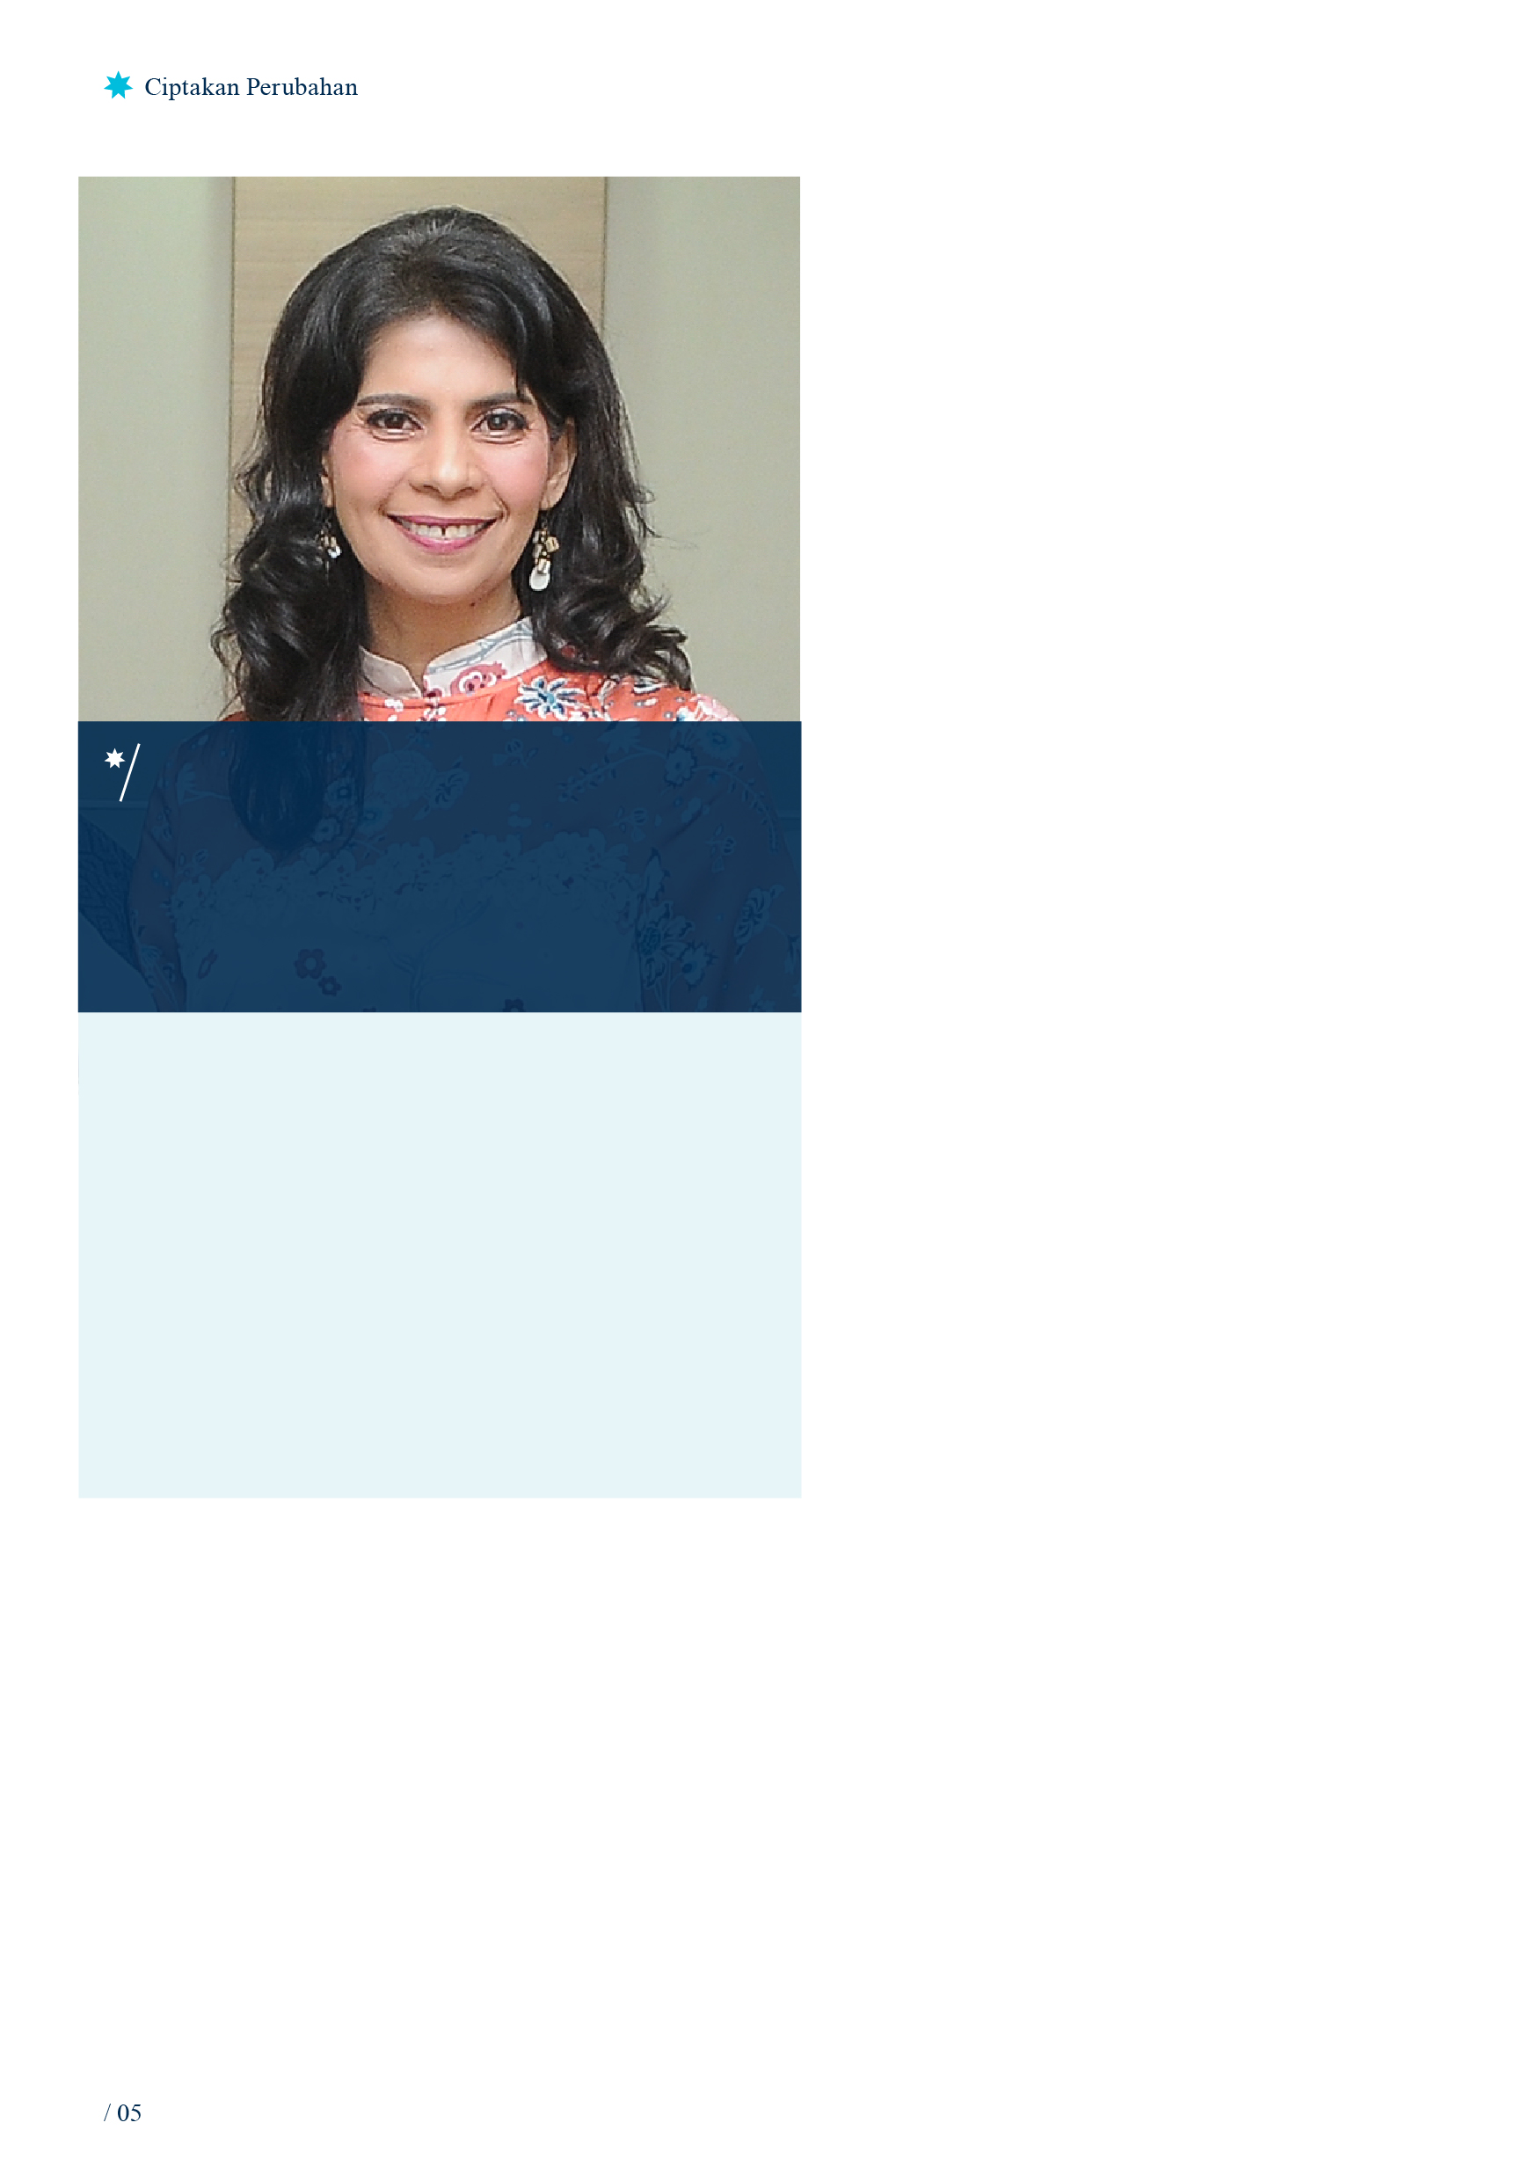

***Dokumen Pendukung***

Pelamar harus menyerahkan aplikasi mereka

beserta semua dokumen pendukung yang

relevan seperti yang tercantum dalam

*Australia Awards Scholarships Policy*

*Handbook* (dapat diunduh di situs Australia

Awards di Indonesia).

**Dokumen yang harus diserahkan**

* Salinan akta kelahiran atau yang setara;
* Bukti kewarganegaraan seperti KTP atau halaman informasi pada paspor;
* Daftar riwayat hidup terbaru;
* Salinan ijazah perguruan tinggi resmi (yang dilegalisir*);
* Salinan transkrip nilai perguruan tinggi resmi (yang dilegalisir*);
* Hasil tes bahasa Inggris IELTS atau TOEFL atau PTE akademik terbaru (dokumen asli) – hasil tes yang diperoleh dalam jangka waktu 2 tahun terakhir dianggap baru;
* Pelamar beasiswa *Master's Awards* harus
* melampirkan salinan ijazah/transkrip DIII yang dilegalisir jika menggunakan ijazah/transkrip DIV atau Sarjana Ekstensi;
* Pelamar beasiswa *PhD Awards* harus melampirkan salinan ijazah/transkrip Sarjana yang dilegalisir;
* Referensi akademis dari pembimbing Master bagi pelamar *PhD Awards*; dan
* Pelamar *Master's Awards* dan *PhD Awards* yang studinya akan mencakup sekurangkurangnya lima puluh persen penelitian wajib melengkapi rincian proposal penelitian di formulir aplikasi;
* Pelamar dari sektor publik diwajibkan melengkapi dan melampirkan *Nominating Agency Declaration* yang telah disediakan dalam portal aplikasi;
* Pelamar yang berprofesi sebagai Pegawai Negeri Sipil (PNS) wajib melampirkan Surat Keputusan (SK) Pengangkatan PNS.

*\* Harus dilegalisir oleh lembaga yang*

*menerbitkan dokumen atau notaris publik.*

*\* Hanya hasil IELTS, TOEFL dan PTE akademik*

*terbaru yang diterima. Hasil tes yang diperoleh*

*dalam jangka waktu 2 tahun terakhir dianggap baru;*

*\* Rincian kontak dari pusat tes bahasa harus*

*diberikan untuk verifikasi hasil tes TOEFL;*

*\* Sertakan minimal satu hasil tes bahasa Inggris*

*yang asli;*

*\* Tidak ada tes bahasa Inggris lainnya (termasuk tes prediksi TOEFL) yang diterima.*

* Bagi pelamar *PhD Awards*, diprioritaskan bagi pembuat dan pemengaruh kebijakan, staf di insitut penelitian, universitas dan institusi pendidkan tinggi.

“Salah satu yang signifikan dari pengalaman

saya di Australia adalah mengenal pendekatan baru (saat itu) dalam dunia riset pemasaran, yaitu *ethnography marketing*. Saya bisa menyumbangkan ilmu yang saya peroleh di Australia dan mengembangkannya secara kontekstual sesuai kebutuhan lokal – di mana saya kemudian mendirikan ETNOMARK Consulting sebagai bentuk konkrit dari adopsi dan untuk penetrasi metode riset tersebut.”

**Amalia E Maulana**

*PhD in Marketing, University of New*

*South Wales*

*Founder, Branding Consultant,*

*Ethnographer di ETNOMARK Consulting*

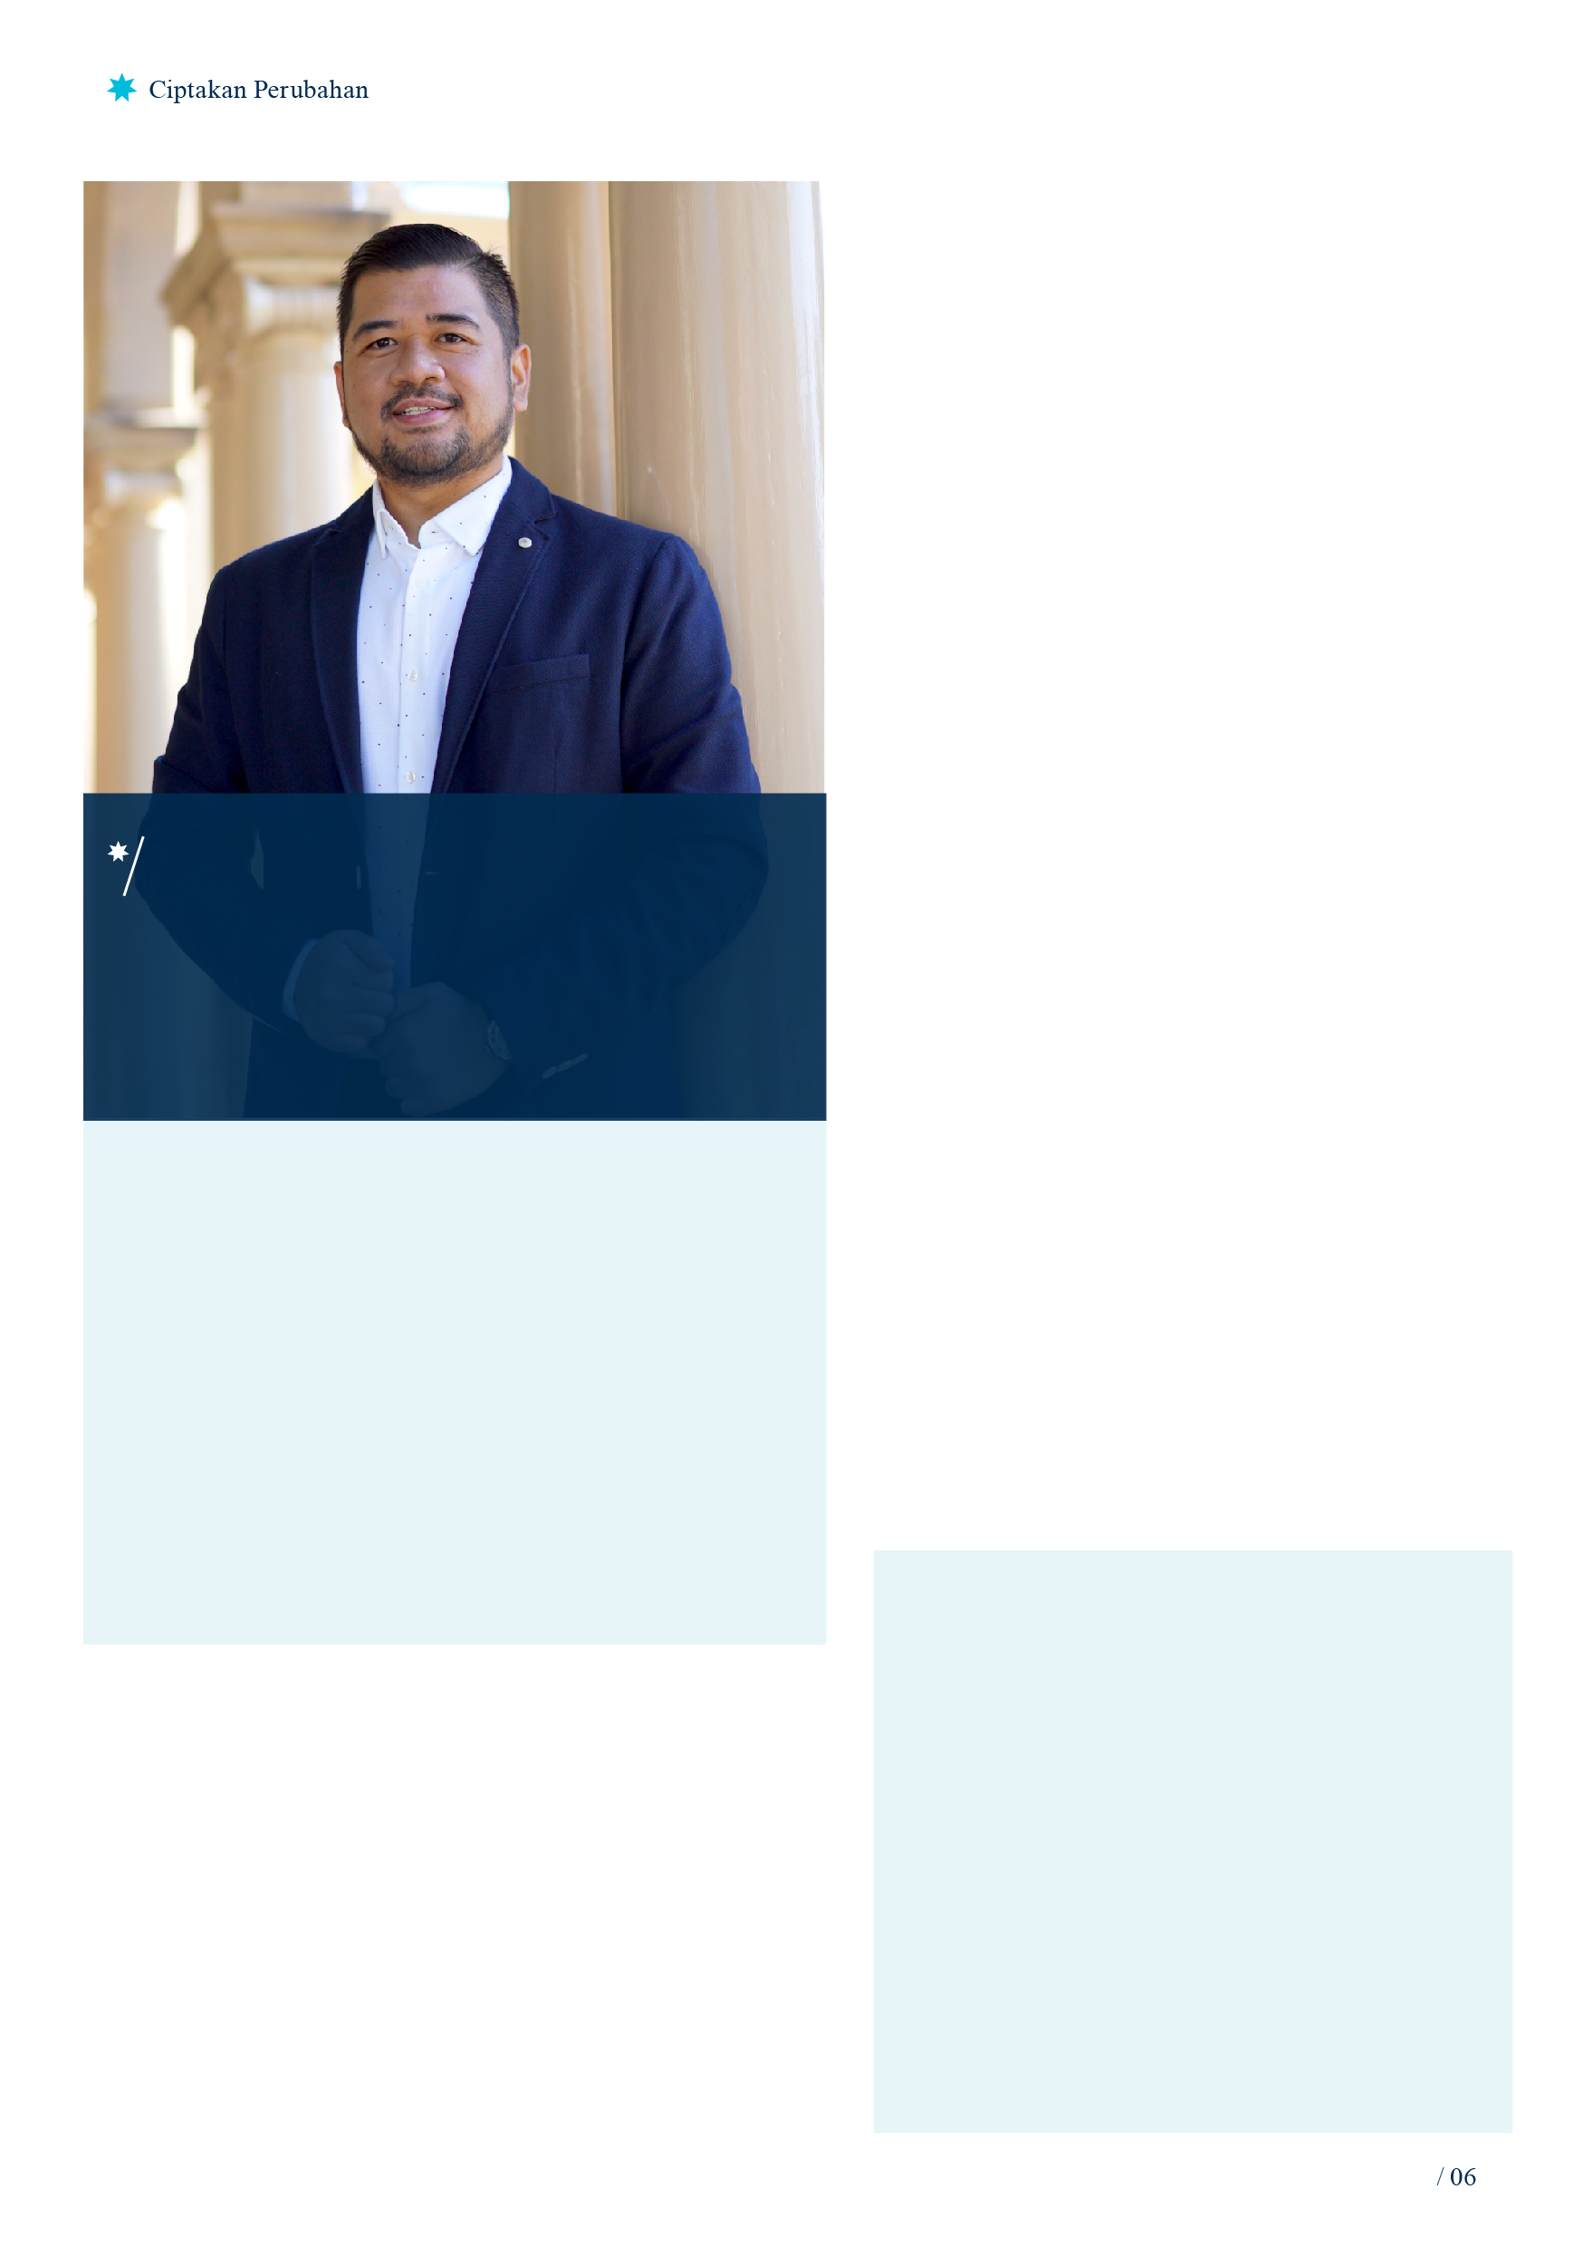

**Untuk informasi lebih lanjut,**

**Silakan kunjungi situs ini:**

[**www.australiaawardsindonesia.org**](http://www.australiaawardsindonesia.org)

Atau silakan hubungi **+62 21 527 7648**

atau email ke:

[**longtermawards@australiaawardsindonesia.org**](longtermawards@australiaawardsindonesia.org)

Hasil seleksi beasiswa Australia Awards akan

diumumkan pada bulan Agustus.

***Hasil***

Setelah melalui proses pengecekan

persyaratan, seluruh pendaftaran akan

disaring untuk mengikuti seleksi tahap akhir.

Proses seleksi tahap akhir juga akan

mencakup tes IELTS serta wawancara

dan mempertimbangkan asas kinerja dan

kesetaraan. Proses seleksi akan dilaksanakan bersama atas nama pemerintah Australia dan Indonesia oleh tim independen yang terdiri dari akademisi Indonesia bekerjasama dengan akademisi Australia untuk mengkaji dan menyusun kandidat sesuai rangking.

Pelamar akan dinilai berdasarkan kriteria

berikut:

* Kompetensi akademis;
* Potensi hasil, termasuk kontribusi terhadap hasil pembangunan di negara asal; dan
* Atribut kepemimpinan profesional dan

personal.

Video yang mengilustrasikan cara mengisi

formulir aplikasi dan proses wawancara dapat

dilihat di situs Australia Awards di Indonesia.

***Bagaimana proses seleksi***

***berlangsung?***

**Catatan:**

* Aplikasi yang tidak lengkap (dokumen tidak lengkap) akan otomatis dianggap gugur.
* Dokumen yang tidak dilegalisir otomatis dianggap tidak lengkap dan gugur.
* Aplikasi atau dokumen pendukung yang diterima setelah tanggal penutupan tidak akan dipertimbangkan.
* Silakan mengacu pada formulir aplikasi Australia Awards Scholarships untuk daftar lengkap dokumen yang diperlukan.

“Kurikulum dan sistem belajar Australia yang

up to date terkait ilmu komunikasi dan media

digital berkontribusi dalam pengembangan

perjalanan karier saya, di mana saat ini saya

sedang terlibat aktif untuk mendukung

Gerakan Nasional Literasi Digital. Selain itu,

pendampingan dari pihak Australia Awards

sudah dapat dirasakan sejak tahap seleksi

sampai selesai studi, sehingga penerima

beasiswa dapat fokus untuk menyelesaikan

studi atau penelitiannya.”

**Akhmad Firmannamal**

*PhD in Communication and Media Studies,*

*Queensland University of Technology*

*Praktisi Kehumasan di Kementerian*

*Sekretariat Negara Republik Indonesia*

